# V_campus虚拟校园系统项目总结

**——软件实践(JAVA)项目报告**

组长： 曹邹颖 学号：09019204 邮箱：[1799771645@qq.com](mailto:1799771645@qq.com)

分工：软件设计说明书、小组报告的撰写，公共模块，教务管理模块

所有功能模块的整合工作；

组员：

宗琦薇 学号：09019206 分工：整体UI美化用户管理模块

程瀚 学号：09019120 分工：网络连接模块学生信息管理模块

许志豪 学号：09019231 分工：虚拟银行模块

汪晟宇 学号：09019230 分工：虚拟图书馆模块

苏哲琪 学号：09019229 分工：虚拟商店模块

2021-07-28

1. **前言**

应东南大学专业技能实训课程要求，我们小组开发名为V_campus虚拟校园系统的软件系统，关于我们团队所要设计的“虚拟校园系统”，随着学校的规模不断扩大，专业、班级、学生、教师等的数量急剧增加，有关校园生活的各种公共设施也成倍增长，因此，迫切需要开发基于C/S的虚拟校园管理系统来提高校园工作与生活的效率。**设计过程**首先根据软件需求分析得到程序系统的结构，然后规划每一个模块所要实现的功能与性能等，接着进行必要的网络模块、多线程模块与数据库设计，确定测试要求并且设定测试计划。

1. **项目需求**

本系统根据虚拟校园管理综合分析，便出于方便管理考虑，将虚拟校园管理系统的功能总结起来，共需要实现以下几个方面功能：

**①用户管理**

用户管理功能包括：用户注册、用户登录、用户登出、用户信息更改、用户注销五个部分。

**②虚拟学生管理**

管理所有学生的基本信息，对学生信息的操作包括添加、修改、删除等；可以根据各种条件查询出需要的信息，比如修改，可以通过学生学号查询出学生的基本信息，然后通过对需要修改项进行修改并保存修改后的结果存入数据库的学生表中。

**③虚拟教务**

**排课管理模块：**管理所有课程的基本信息，包括对课程信息的添加、修改、删除等操作；可以根据各种条件查询出需要的信息，并对相应的信息进行操作，比如修改和删除，可以通过学生的学号查询出学生的相应课程信息，对相应的课程进行修改、删除操作；

**选课管理模块：**学生可对本人的课表信息进行查询，也可以根据培养计划进行选课；

**考务管理模块：**考试安排，管理员可以安排考场和考试时间；成绩录入，任课教师可以在规定的时间段内录入学生成绩；查询成绩，学生可以根据学号查询出课程成绩。

**④虚拟图书馆**

**图书管理模块：管理员**完成图书基本信息的管理（包括：添加、修改、查询、删除）；

**借阅管理模块：**学生、老师可线上进行图书的操作（包括：图书借阅、归还、查询、续借等）。

**⑤虚拟商店**

**购物模块：**创建订单，填写订单号(ID)、商品信息、订单状态、折扣等基本信息后创建订单；向订单中添加商品，进入已创建的订单中，向已创建订单中添加新的商品；删除订单，删除一个已创建的订单。

**账户模块：**在购物订单交易时，首先要确定用户余额足够支持交易，在交易成功后，用户账户余额会扣除相应的钱额；可通过虚拟校园的另一功能模块——虚拟银行，对账户余额进行一定相关操作。

**⑥虚拟银行**

老师、学生可管理自身的基本账户信息，对个人账户余额的操作包括存款、转账、查询、取款等，可以根据各种条件查询出需要的账户余额信息，甚至对于账户进行挂失操作。

管理员可管理所有师生的基本账户信息，对学生账户余额的操作包括查询、扣钱等，对于余额不足扣钱不成功的情况再将对应的学生名单存入数据库的一张表中，甚至对于账户进行封户操作。

通过以上功能的设计与实现，并实现虚拟校园管理系统的基本功能。当然在实际的虚拟校园管理系统中，其功能要比本系统软件设计的多的多，也复杂的多，本软件设计说明书仅以比较简单易懂的方式呈现—一个虚拟校园管理系统的设计与实现的流程。

1. **项目设计与开发**
2. **系统设计**
3. **各子系统的设计**

本系统包括三个子系统：高级管理子系统，教师基本管理子系统，学生基本子系统，分别对应用户类型的三种：管理员、教师、学生。

三个子系统的关系如图：

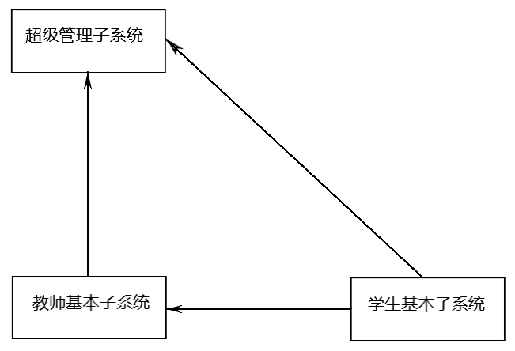

三个子系统都包括六个模块分别为：用户管理模块、学生管理模块、教务模块、图书馆模块、商店模块、银行模块。

1. **软件控制流设计**
2. **添加操作**

系统将向数据库中添加一条新的记录，并修改相关表的信息（如在添加教师信息时，系统将自动修改教师的基本信息）。

1. **查询操作**

系统根据查询条件在数据库中进行查询，然后把查询结果显示在界面上。

1. **修改操作**

要进行修改操作，必须先执行查询操作。执行修改操作系统将更新数据库中的相应记录。

1. **删除操作**

要进行删除操作，必须先执行查询操作。执行删除操作系统将删除数据库中的相应记录。

1. **数据库设计**
2. **概念设计**

实体——联系方法(Entity—Relationship Approach)是最常用的表示概念性数据模型的方法。这种方法使用E-R图来描述现实世界中的实体，而不涉及这些实体在系统中的实现方法，即使不熟悉计算机技术的用户也能理解它。系统的E-R图如图所示：

根据E-R图中的实体，画出每个实体的属性图，如图所示：

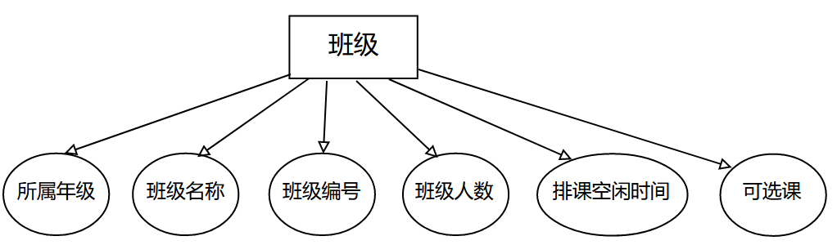

班级实体属性图

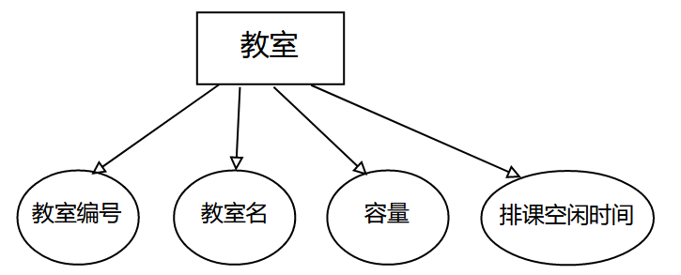

教室实体属性图

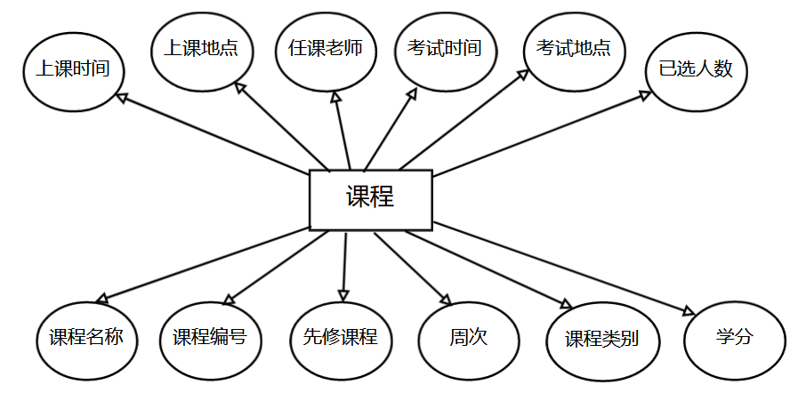

课程实体属性图

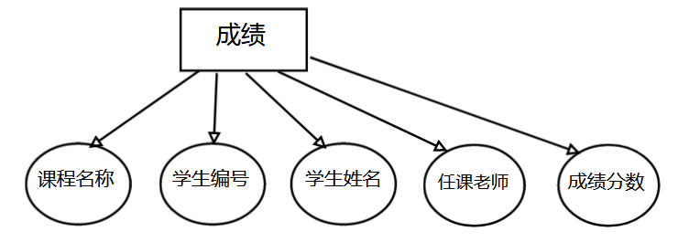

成绩实体属性图

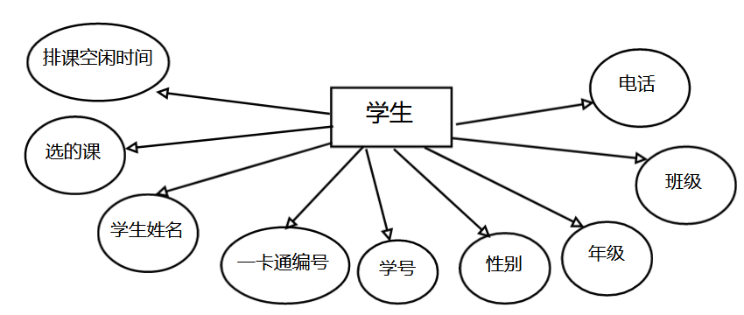

学生实体属性图

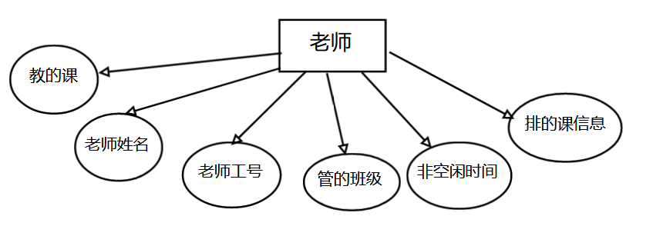

老师实体属性图

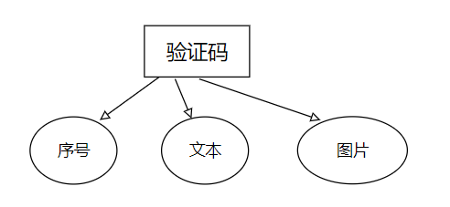

验证码实体属性图

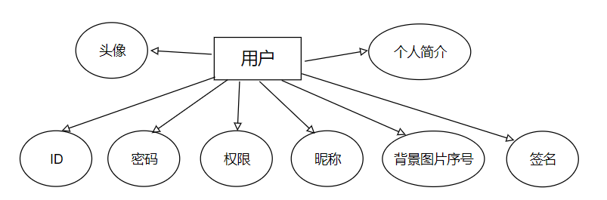

用户实体属性图

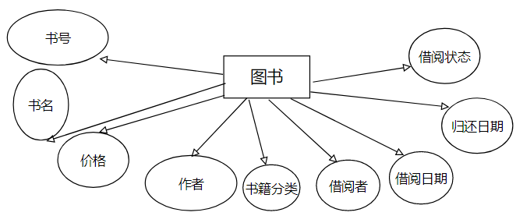

图书实体属性图

银行实体属性图

银行流水信息实体属性图

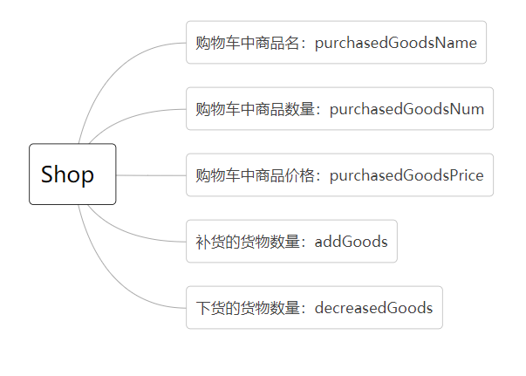

商店实体属性图

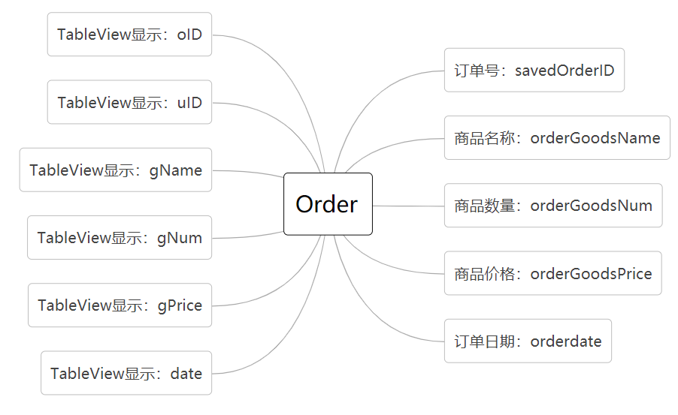

交易实体属性图

1. **数据库涉及的表**

本数据库命名为student，涉及到14个表，如下所示。

**bookinfo** (bookId, bookName, state, price, writer, address, borrower, borrowDate, returnDate)

**goodsstore** ()

**salerecord** ()

**tb_borrow**

**tb_class** (id, name, grade, sum, observed)

**tb_classroom** (id, name, capacity)

**tb_course** (id, name, timesPerWeek, preCourse, classification, credit, roomId, courseDate, teacher, testDate, testAddress, choosed)

**tb_grade** (id, studentID, studentName, teacherName, courseName, grade)

**tb_student** (id, studID, sno, name, sex, className, choosedCourse, grade, contact)

**tb_teacher** (id, teachId, name, course, busyName, observed, incharge)

**tb_user** (ID, Password, status, Username, Signature, Selfinfo, Background, Headpic, Online)

**tb_vcode** ()

**tblbank** ()

**tblbankrecord** ()

1. **各表的物理结构**

本系统所包含的14张表bookinfo，goodsstore，salerecord，tb_borrow，tb_class，tb_classroom，tb_course，tb_grade，tb_student，tb_teacher，tb_user，tb_vcode，tblbank，tblbankrecord的物理结构如表.1-.14所示：

表 tb_class

|  |  |  |
| --- | --- | --- |
| 字段名称 | 类型 | 属性 |
| id | INT | PK，NN |
| grade | INT | NN |
| name | VARCHAR(255) | NN |
| sum | INT | Default:NULL |
| observed | VARCHAR(5000) | Default:NULL |

表 tb_classroom

|  |  |  |
| --- | --- | --- |
| 字段名称 | 类型 | 属性 |
| id | INT | PK，NN |
| name | VARCHAR(255) | NN |
| capacity | INT | NN |

表 tb_course

|  |  |  |
| --- | --- | --- |
| 字段名称 | 类型 | 属性 |
| id | INT | PK，NN |
| name | VARCHAR(255) | NN |
| timesPerWeek | INT | Default:NULL |
| preCourse | VARCHAR(255) | Default:NULL |
| classification | VARCHAR(45) | Default:'必修' |
| credit | DOUBLE | Default:'0' |
| roomId | VARCHAR(255) | Default:NULL |
| courseDate | VARCHAR(255) | Default:NULL |
| teacher | VARCHAR(255) | Default:NULL |
| testDate | VARCHAR(255) | Default:'无考试安排' |
| testAddress | VARCHAR(255) | Default:'无考试安排' |
| choosed | INT | Default:'0' |

表tb_grade

|  |  |  |
| --- | --- | --- |
| 字段名称 | 类型 | 属性 |
| id | INT | PK，NN |
| studentID | VARCHAR(45) | Default:'213' |
| studentName | VARCHAR(45) | Default:NULL |
| courseName | VARCHAR(45) | Default:NULL |
| teacherName | VARCHAR(45) | Default:NULL |
| grade | DOUBLE | Default:NULL |

表 tb_student

|  |  |  |
| --- | --- | --- |
| 字段名称 | 类型 | 属性 |
| id | INT | PK，NN，AI |
| studID | VARCHAR(45) | Default:NULL |
| sno | VARCHAR(255) | Default:NULL |
| name | VARCHAR(255) | Default:NULL |
| sex | VARCHAR(45) | Default:NULL |
| className | VARCHAR(255) | Default:NULL |
| choosedCourse | VARCHAR(1024) | Default:'''' |
| grade | VARCHAR(45) | Default:NULL |
| contact | VARCHAR(255) | Default:NULL |

表 tb_teacher

|  |  |  |
| --- | --- | --- |
| 字段名称 | 类型 | 属性 |
| id | INT | PK，NN，AI |
| teachID | VARCHAR(45) | Default:'103' |
| name | VARCHAR(255) | Default:NULL |
| course | VARCHAR(255) | Default:NULL |
| busyTime | VARCHAR(255) | Default:'''' |
| observed | VARCHAR(5000) | Default:NULL |
| incharge | VARCHAR(255) | Default:NULL |

表 tb_user

|  |  |  |
| --- | --- | --- |
| 字段名称 | 类型 | 属性 |
| ID | VARCHAR(225) | PK，NN |
| Password | VARCHAR(225) | NN |
| Status | INT | NN |
| Username | VARCHAR(45) | Default:NULL |
| Signature | VARCHAR(45) | Default:NULL |
| Selfinfo | VARCHAR(225) | Default:NULL |
| Background | INT | Default:NULL |
| Headpic | BLOB | Default:NULL |

表tb_vcode

|  |  |  |
| --- | --- | --- |
| 字段名称 | 类型 | 属性 |
| AID | INT | PK，NN |
| vcodetext | VARCHAR(45) | Default:NULL |
| vcodepic | BLOB | Default:NULL |

表tb_bookinfo

|  |  |  |
| --- | --- | --- |
| 字段名称 | 类型 | 属性 |
| bookId | VARCHAR(45) | PK、NN |
| bookName | VARCHAR(45) | Default:NULL |
| state | VARCHAR(45) | Default:NULL |
| price | VARCHAR(45) | Default:NULL |
| writer | VARCHAR(45) | Default:NULL |
| address | VARCHAR(45) | Default:NULL |
| borrower | VARCHAR(45) | Default:NULL |
| borrowDate | VARCHAR(45) | Default:NULL |
| returnDate | VARCHAR(45) | Default:NULL |

表.tb_borrow

|  |  |  |
| --- | --- | --- |
| 字段名称 | 类型 | 属性 |
| bookId | VARCHAR(45) | Default:NULL |
| bookName | VARCHAR(45) | Default:NULL |
| state | VARCHAR(45) | Default:NULL |
| borrower | VARCHAR(45) | Default:NULL |
| borrowDate | VARCHAR(45) | PK、NN |
| returnDate | VARCHAR(45) | Default:NULL |

表 TBL_BANK

|  |  |  |
| --- | --- | --- |
| 字段名称 | 类型 | 属性 |
| BID | VARCHAR(50) | PK，NOT NULL |
| BDEPOSIT | DOUBLE | DEFAULT: 0.0 |
| BDEBIT | DOUBLE | DEFAULT: 0.0 |
| BLOAD | DOUBLE | DEFAULT: 0.0 |
| BSTATE | INTEGER | DEFAULT: 1 |

表TBL_BANKRECORD

|  |  |  |
| --- | --- | --- |
| 字段名称 | 类型 | 属性 |
| ORIGINATOR_ID | VARCHAR(50) | DEFAULT: NULL |
| RECIPIENT_ID | VARCHAR(50) | DEFAULT: NULL |
| TRANSACTION_MODE | VARCHAR(50) | DEFAULT: NULL |
| TRANSACTION_AMOUNT | VARCHAR(50) | DEFAULT: NULL |
| TRANSACTION_TIME | VARCHAR(50) | DEFAULT: NULL |

销售记录表：

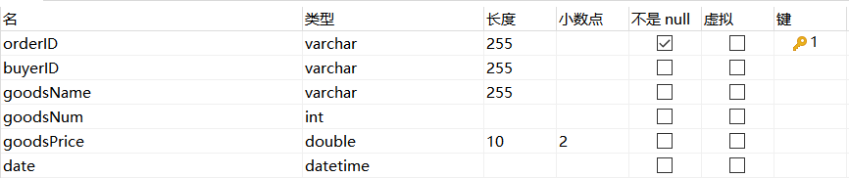

商店库存表：



1. **程序设计**
2. **程序包的设计**

**Client端：**

net包：提供网络连接模块所需要的类；

srv包：提供工具类；

view包：提供界面设计相关的类；

vo包：提供实体类；

**Server端:**

dao包：数据存取类包；

net包：提供网络连接模块所需要的类；

srv包：提供工具类；

util包：提供数据库工具类；

vo包：提供实体类。

1. **包中程序设计**

**Client端：**

client类：

方法：public NetConnetcion getNetConnection()

返回NetConnetcion对象

方法：public void sendCloseMessage()

向服务端发送中止连接消息

方法：public int connectionDisabled()

显示网络错误提示对话框

方法：public void close()

关闭客户端

方法：public void logout(String id)

向服务端发送退出登录消息

1. net包中的程序设计

ChatRecevier类：实现Runnable接口

方法：public ChatRecevier(Client s, UserSpaceViewCtrl rUserSpaceViewCtrl)

构造方法，初始化Client和UserSpaceViewCtrl变量

方法：public void run()

重载，监听服务端发来的聊天消息

NetConnection类：

方法：public NetConnection(Client s)

构造方法，初始化变量，调用网络连接的方法

方法：public void netConnetion()

和服务器连接，获得socket，赋值输入输出流

方法：public void chatNetConnection()

和服务器连接，获得专门用于聊天的socket，赋值聊天用的输入输出流

方法：public int connectionDisabled()

连接断开时的处理函数，对话框提示重连

方法：public synchronized Message receive()

监听线程监听到服务端发送消息后，同步接受消息

方法：public synchronized void send(Message mes)

同步向服务端发送消息

方法：public Message chatReceive()

聊天监听线程监听到服务端发送消息后，同步接受聊天消息

方法：public void chatsend(Message mes)

同步向服务端发送聊天消息

ReceiveListener类：实现Runnable接口

方法：public void run()

重载，监听并接受输入流中的消息，根据消息类型调用相应的处理方法

1. srv包中的程序设计

**类EducationalAdminService：**

**方法：**

public void updateScheduling(Message rmes){} // 更新状态函数，处理服务端消息函数

public int getSchedulingState(){} // 状态getter函数

public String[] getObservedArray(){} // observed数组getter函数

public Course getCourse() {}// course变量getter函数

public Grade getGrade(){} // grade变量getter函数

public ArrayList<Double> getCredit(){} // credit变量getter函数

public void buttonScheduling(Client client){} // 自动排课响应函数

public void buttonShowClass(Client client,String name){} // 显示班级课表函数

public void buttonShowTeacher(Client client,String name){} // 显示老师课表函数

public void buttonCheckCourse(Client client,String name,int ID){} // 查询课程函数

public void buttonAddCourse(Client,int,String,int,String,String,double){} // 添加课程函数

public void buttonDeleteCourse(Client client,int id){} // 删除课程函数

public void buttonUpdateCourse(Client client,Course cCourse){} // 更新课程信息函数

public void buttonUpdateTest(Client client, Course cCourse) {} // 更新考务信息函数

public void buttonShowTest(Client client,String name, int id){} // 显示考务信息函数

public void buttonAddTest(Client client,int id,String,String){} // 增加考务信息函数

public void buttonDeleteTest(Client client, int id) {} // 删除考务信息函数

public void buttonShowGrade(Client client,String name,int index){} // 查询成绩函数

public void buttonGradePerformance(Client client, String ID) {} // 显示课程班成绩函数

public void buttonTotalStudent(Client client, String ID) {} // 显示所有学生函数

public void buttonTeacher(Client client) {} // 显示所有老师函数

public void buttonTotalGrade(Client client) {} // 显示所有班级函数

**类EducationalTeachService：**

**方法：**

public void updateState(Message rmes) {} // 更新状态函数，处理服务端消息函数

public int getState() {} // state变量getter函数

public Course getCourse() {} // course变量getter函数

public String[] getObserved() {} // observed变量getter函数

public void buttonUpdateGrade(Client client, String ,String ,double) {} // 录入成绩函数

public void buttonTeachCourse(Client client, String ID) {} // 显示自己所教课程函数

public void buttonTeachStudent(Client client, String ID) {} // 显示自己所教学生函数

**类EducationalStudService：**

**方法：**

public void updateState(Message rmes) {} // 更新状态函数，处理服务端消息函数

public int getState() {} // state变量getter函数

public Course getCourse() {} // course变量getter函数

public String[] getObserved() {} // observed变量getter函数

public ArrayList<Course> getCourseArray(){} // courseArray变量getter函数

public void buttonChooseCourse(Client client, String,String) {} // 选课函数

public String[] buttonShowCourse(Client client, int studID) {} // 显示学生课程函数

public void buttonMatchCourse(Client client, String name) {} // 显示课程所选学生函数

public void buttonShowCourseForm(Client client, String ID) {} // 显示学生课表函数

public void buttonCourse(Client client, String ID) {} // 查看所选课程函数

public void buttonDeleteCourse(Client client, String ID, String name) {} // 退课函数

类InformationService

方法：public InformationService(Client c)

构造方法，初始化Client变量

方法：public void quaryList(String studentID,String classID)

向服务端发送查询学生列表的消息，并等待响应

方法：public int getQuaryListState()

返回查询状态

方法： public void setList(Message mes)

将服务端发来的消息转换为Student类实体并存入列表

方法：public ArrayList<Student> getList()

返回学生列表

方法：public void modStu(Student stu)

向服务端发送编辑学生信息的消息，并等待响应

方法：private int getModStuState()

返回编辑状态

方法：public void modRespond(Message mes)

更新编辑状态

方法：public void addStu(Student stu)

向服务端发送添加学生信息的消息，并等待响应

方法：private int getAddStuState()

返回添加状态

方法：public void addRespond(Message mes)

更新添加状态

方法：public void deleteStu(Student stu)

向服务端发送删除学生信息的消息，并等待响应

方法：int getDeleteStuState()

返回删除状态

方法：public void deleteRespond(Message mes)

更新删除状态

方法：public void quaryThisTeacher(String id)

向服务端发送查询当前老师信息的消息，并等待响应

方法：int getQuaryTeacherState()

返回查询当前老师状态

方法：public void quaryTeacherRespond(Message mes)

更新查询当前老师状态，保存当前老师信息

方法：public Teacher getTeacher()

返回当前老师信息的实体

方法：public void quaryThisStudent(String id)

向服务端发送查询当前学生信息的消息，并等待响应

方法：private int getQuaryThisStudentState()

返回查询当前学生信息状态

方法：public void quaryThisStudentRespond(Message mes)

更新查询当前学生状态，保存当前学生信息

方法：public Student getStudent()

返回当前学生实体

**类UserService：**

方法：public void queryChatMember(Client client,String id)

向服务端发送查询聊天列表的消息，并等待响应

方法：private int getQueryChatMemberState()

返回查询聊天列表状态

方法：public void queryChatMemberRespond(Message mes)

更新查询聊天列表状态，从消息中获得User实体，并保存在列表里

方法：public ArrayList<User> getChatMemberChatList()

返回聊天列表

方法：public void checkChatMember(Client client, String id)

向服务端发送确认在线的消息，并等待响应

方法：private int getCheckChatMemberState()

返回确认在线状态

方法：public void checkChatMemberRespond(Message mes)

更新确认在线状态，并保存

方法：public int getOnlineState()

返回在线状态

int loginState=0;//登陆状态

int state=0;//获取用户信息

User user;//用户实体

String vcodetext;

Blob vcode;

方法：

public void updateLogin(Message rmes){}//初始化loginState变量

public User getUser(String rid,String rpassword,int rstatus){}//返回一个实体类User

public void updateUser(Message rmes){}//根据消息返回类型更新变量

public void userSelf(Client client,String s) {}//用ID去查其他信息

public void changeinfo(Client client,String id,String field,String newstr) {}//用ID去查数据库修改信息，密码/昵称/签名/个人简介

public void changebg(Client client,String id,String field,int newbg) {}//用ID去查数据库改背景图片序号

public void buttonLogin(Client client,String s,String p){}//用于登录界面时消息响应函数，将通过界面输入的信息打包为message类进行通信

public void getvcode(Client client,int s) {}//用验证码序号（0-22）去查图片

public void changehead(Client client,String id,String field,String newhead) {}//用ID去查数据库改背景图片序号

以及相应set、get函数

**类 BookService：**

**a：类变量：**

int bkState//判断操作响应状态

Book bk//book对象的引用

ArrayList<Book> bookList//存放所有图书信息

ArrayList<Book> borrowList//存放所有借阅信息

**b：方法**

public void updateState(Message rmes)

功能：读取message更新类变量

public void btnAddBook(Client client,String id, String name, String state, String price, String writer,String address,String borrower,String borrowDate,String returnDate)

功能：用于添加书籍时消息响应函数，将通过界面输入的信息打包为message类进行通信

public void buttonUpdateBook(Client client,Book book)

功能：用于修改图书资料时消息响应函数，将通过界面输入的信息打包为message类进行通信

public void buttonDeleteBook(Client client, String bookId)

功能：用于删除图书时消息响应函数，将bookId打包为message类进行通信

public void buttonQuery(Client client, String id)

功能：用于管理员查询书籍时消息响应函数，将id信息打包为message类进行通信

public void buttonBorrowQuery(Client client, String name)

功能：用于用户查询书籍信息时消息响应函数，将name信息打包为message类进行通信

public void buttonBorrowBook(Client client,Book book)

功能：用于用户借阅书籍时消息响应函数，将book信息打包为message类进行通信

public void buttonBorrowInfoQuery(Client client, String name, String borrowerID)

功能：用于用户查询书籍借阅记录时消息响应函数，将书籍名称，借阅者ID信息打包为message类进行通信

public void buttonReturnBook(Client client, Book book)

功能：用于用户还书时消息响应函数，将book信息打包为message类进行通信

public void buttonRenewBook(Client client, Book book)

功能：用于用户续借时消息响应函数，将book信息打包为message类进行通信

public void buttonShowBook(Client client)

功能：用于浏览书籍信息时消息响应函数，通过message类进行通信

public void buttonShowBorrow(Client client, String id)

功能：用于用户浏览借阅书籍记录时消息响应函数，将id信息打包为message类进行通信

方法：

updateanswerSelfInfoOKID (Message mes)

updateanswerSelfInfoOKDeposit(Message mes)

updateanswerSelfInfoOKLoad(Message mes)

updateanswerSelfInfoOKDebit(Message mes)

功能：在一般银行用户点击UI上的的个人信息Label后从数据库中取出它的个人信息并且用来更新。

传入参数：Socket中传递的Message。

方法：

answerSelfInfoOK(String bID)

功能：向Server端发送用户查询个人信息的Message。

传入参数：用的ID。

方法：

getAnswerSelfInfoID()

getAnswerSelfInfoDeposit()

getAnswerSelfInfoDebit()

getAnswerSelfInfoLoad()

功能：获得在银行类里获得银行用户的个人信息

传入参数：无

方法：

updateanswerSelfInfoOKBankRecordList(Message mes)

功能：在一般银行用户点击UI上的的个人信息Label后从数据库中取出它的个人流水并且用来更新。

传入参数：Socket中传递的Message。

方法：

getAnswerSelfInfoBankRecord()

功能：获得在银行类里获得银行用户的个人流水信息

传入参数：无

方法：

updateanswerDeposit_amountOKState(Message mes) ()

功能：更新在一般银行用户点击UI上的的确认存款按钮后从数据库中将用户输入的存款额度更新到数据库中，有没有成功存入的状态

传入参数：Socket中传输的信息

方法：

answerDeposit_amountOK (double newDepositamount, String bID)

功能：将用户存款的信息发送到Message中

传入参数：用户的存款额度和用户的ID

方法：

getAnswerDeposit_amountOKState()

功能：获得用户存款成功的信息状态

传入参数：无

方法：

updateanswerLoad_amountOKState(Message mes)

功能：更新在一般银行用户点击UI上的的确认贷款按钮后从数据库中将用户输入的存款额度更新到数据库中，有没有成功存入的状态

传入参数：Socket中传输的信息

方法：

answerLoad_amountOK(double newLoadamount, String bID)

功能：将用户贷款的信息发送到Message中

传入参数：用户的贷款额度和用户的ID

方法：

getAnswerLoad_amountOKState()

功能：获得用户贷款成功的信息状态

传入参数：无

方法：

updateanswerRepay_amountOKState(Message mes)

功能：更新在一般银行用户点击UI上的的确认还款按钮后从数据库中将用户输入的存款额度更新到数据库中，有没有成功存入的状态

传入参数：Socket中传输的信息

方法：

answerRepay_amountOK(double newLoadamount, String bID)

功能：将用户还款的信息发送到Message中

传入参数：用户的贷款额度和用户的ID

方法：

getAnswerRepay_amountOKState()

功能：获得用户还款成功的信息状态

传入参数：无

方法：

updateAdminTransactionInfoOKState(Message mes)

功能：更新在银行管理员点击UI上的的交易信息Label后从数据库中将所有用户流水信息取出有没有成功存入的状态

传入参数：Socket中传输的信息

方法：

updateAdminTransactionInfo(Message mes)

功能：更新在银行管理员点击UI上的的交易信息Label后从数据库中将所有用户流水信息取出

传入参数：Socket中传输的信息

方法：

adminTransactionInfoOK()

功能：将获取流水信息的信息发送到Message中

传入参数：无

方法：

getAdminTransactionInfoOKState ()

功能：获得流水信息成功的信息状态

传入参数：无

方法：

getAdminTransactionInfo()

功能：获得流水信息

传入参数：无

方法：

updateAdminQueryTransactionInfoOKState (Message mes)

功能：更新在银行管理员点击UI上的的确认查询交易信息后从数据库中特定用户流水信息取出有没有成功存入的状态

传入参数：Socket中传输的信息

方法：

updateAdminQueryTransactionInfo (Message mes)

功能：更新在银行管理员点击UI上的确认查询交易信息后从数据库中将特定用户流水信息取出

传入参数：Socket中传输的信息

方法：

adminQueryTransactionInfoOK ()

功能：将获取流水信息的信息发送到Message中

传入参数：无

方法：

getAdminQueryTransactionInfoOKState ()

功能：获得流水信息成功的信息状态

传入参数：无

方法：

getAdminQueryTransactionInfo ()

功能：获得流水信息

传入参数：无

方法：

updateAdminUserInfoOKState (Message mes)

功能：更新在银行管理员点击UI上的用户信息Label后从数据库中将所有的用户信息取出成功与否的状态

传入参数：Socket中传输的信息

方法：

updateAdminUserInfo (Message mes)

功能：更新在银行管理员点击UI上的用户信息Label后从数据库中将所有的用户信息取出

传入参数：Socket中传输的信息

方法：

adminUserInfoOK ()

功能：将获取用户信息的信息发送到Message中

传入参数：无

方法：

getAdminUserInfoOKState ()

功能：获得用户信息成功的信息状态

传入参数：无

方法：

getAdminUserInfo ()

功能：获得用户信息

传入参数：无

方法：

updateAdminQueryUserInfoOKState (Message mes)

功能：更新在银行管理员点击UI上的查询用户信息按钮后从数据库中将所有的用户信息取出成功与否的状态

传入参数：Socket中传输的信息

方法：

updateAdminQueryUserInfo (Message mes)

功能：更新在银行管理员点击UI上的用户信息按钮后从数据库中将特定的用户信息取出

传入参数：Socket中传输的信息

方法：

adminQueryUserInfoOK ()

功能：将获取用户信息的信息发送到Message中

传入参数：无

方法：

getAdminQueryUserInfoOKState ()

功能：获得用户信息成功的信息状态

传入参数：无

方法：

getAdminQueryUserInfo ()

功能：获得用户信息

传入参数：无

方法：

updateAdminDeleteOKState (Message mes)

功能：更新在银行管理员点击UI上的用户信息删除后从数据库中将特定的用户信息更新

传入参数：Socket中传输的信息

方法：

adminDeleteOK(String bID)

功能：更新用户信息

传入参数：无

方法：

getAdminDeleteOKState ()

功能：更新用户信息成功的信息状态

传入参数：无

方法：

updateAdminInvokeOKState (Message mes)

功能：更新在银行管理员点击UI上的用户信息激活后从数据库中将特定的用户信息更新

传入参数：Socket中传输的信息

方法：

adminInvokeOK (String bID)

功能：更新用户信息

传入参数：无

方法：

getAdminInvokeOKState ()

功能：更新用户信息成功的信息状态

传入参数：无

public void updateService(Message mes)：接受Server端传回的信息对ShopService状态更新。

public boolean goodsIsEmpty()：判断购物车中是否有货物。

public void emptyGoods()：清空货物。

public void buyGoods(String name,int num,double price)：购买name物品num件，总价为price。

public boolean returnGoods(String name,int num)：退回name物品num件。

public int sendOrder(Client client,String id)：向服务器发送用户账号为id的发送订单请求。

public void queryOrder(Client client,String userID,String time)：向服务器发送查询id用户在time时间的订单。

public void sendChangedGoods(Client client)：向服务器发送更改货物数量的信息。

public void queryInventory(Client client)：向服务器发送查询商店库存的信息。

public void getAccount(Client client,String uid)：向服务器发送查询用户余额的信息。

1. view包中的程序设计

AdminEducationalCtrl类

方法：

public void setClient(Client c) {} // client变量setter函数

public void setID(String c) {} // ID变量setter函数

void cancel(ActionEvent event) {} // 进入时选择退出界面跳转函数

void clearTextField(TextField x) {} // 清空文本框内容的函数

void logout(MouseEvent event) throws Exception {} // 退出系统函数

void lblUserManageClick(MouseEvent event) {} // 跳转用户管理模块函数

void lblStudManageClick(MouseEvent event){} // 跳转虚拟学生管理模块函数

void lblLibManageClick(MouseEvent event){} // 跳转虚拟图书馆模块函数

void lblShopManageClick(MouseEvent event) {} // 跳转虚拟商店模块函数

void lblBankManageClick(MouseEvent event) {} // 跳转虚拟银行模块函数

public void initialize(URL location, ResourceBundle resources) {} // 时间设置函数

void lblCourseAdminClick(MouseEvent event) {} // 课程管理模块切入函数

void btnAddCourseClick(ActionEvent event) {} // 点击开始执行添加课程操作函数

void cbClassificationClick(ActionEvent event) {} // 初始化课程类别的下拉框内容

void btnAddCheck(ActionEvent event) {} // 添加课程的确认按钮事件函数

void btnAddDelete(ActionEvent event) {} // 添加课程的取消按钮事件函数

void btnClearCourseClick(ActionEvent event){} //清空表中呈现的已添加的课表考务信息

void lblSchedulingClick(MouseEvent event) {} // 排课管理模块切入函数

void AutoScheduling(ActionEvent event) {} // 自动排课按钮事件函数

void gradeCourse(ActionEvent event) {} // 显示班级课表函数

void teacherCourse(ActionEvent event) {} // 显示老师课表函数

内部类：public class tbCourseForm {} // 课表tableView的数据模型

public void ShowAll(TableView<?> ,String[] , ObservableList <?> ) {} // 显示课表函数

void lblTestAdminClick(MouseEvent event) {}// 考务管理模块切入函数

void btnTestManageClick(ActionEvent event) {}// 实现考务管理模块切入函数

void btnAddTestCheckClick(ActionEvent event) {}// 确认增加考务函数

void btnAddTestDeleteClick(ActionEvent event) {} // 便于清空已添加的考务信息

void lblCheckCourseClick(MouseEvent event) {} // 课程查询模块切入函数

void btnCheckCourseClick(ActionEvent event) {}// 课程查询确认函数

void btnClearCourseClick1(ActionEvent event) {} // 便于清空已查询到的课表信息

void lblCheckTestClick(MouseEvent event) {} // 考务查询模块切入函数

void btnCheckCourseTestClick(ActionEvent event) {} // 查询指定课程考务 void btnCheckStuTestClick(ActionEvent event) {} // 查询指定学生考务

void btnClearTestClick(ActionEvent event) {} // 便于清空已查询到的课表考务信息

void lblGradeAdminClick(MouseEvent event) {} // 课程班成绩查询模块切入函数

void btnGradePerformanceClick(ActionEvent event) {} // 初始化课程名称comboBox

内部类：public class tbGradeForm {} // 成绩tableView的数据模型

void btnGradePerformanceCheckClick(ActionEvent event) {} // 确认查询课程班成绩

void btnGradePerformanceDeleteClick(ActionEvent event) {} // 取消查询课程班成绩

void lblCheckGradeClick(MouseEvent event) {} // 学生成绩查询功能函数

void btnStudGradeClick(ActionEvent event) {} // 初始化学生编号comboBox函数

void btnStudGradeCheckClick(ActionEvent event) {} // 确认查询学生成绩函数

void btnStudGradeDeleteClick(ActionEvent event) {} // 取消查询学生成绩函数

double calculateGPA(double grade) {} // 4.8分制绩点计算函数

StudEducationalCtrl类

方法：

前11个方法函数同AdminEducationalCtrl类

void invisible(ActionEvent event) {} //错误界面显示函数

void lblChooseCourseClick(MouseEvent event) {} // 选课模块切入函数

void btnChooseCourseClick(ActionEvent event) {} // 选课函数

void lblMyCourseClick(MouseEvent event) {} // 我的课表模块切入函数

内部类：public class tbCourseForm {} // 课表tableView的数据模型

void btnMyCourseClick(ActionEvent event) {} // 点击查看我的课表

void lblCheckCourseClick(MouseEvent event) {} // 查询课程模块切入函数

void btnCheckCourseClick(ActionEvent event) {} //点击按照课程编号或课程名称去查询

void btnClearCheckCourseClick(ActionEvent event) {} // 便于清空已查询到的课程信息

void lblCheckTestClick(MouseEvent event) {} // 查询考务模块切入函数

void btnCheckCourseTestClick(ActionEvent event) {} // 点击查询课程考务信息

void btnClearTestClick(ActionEvent event) {} // 便于清空已查询到的考务信息

void btnCheckStuTestClick(ActionEvent event) {} // 点击查询自己的考务信息

void lblCheckGradeClick(MouseEvent event) {} // 查询成绩信息模块切入函数

double calculateGPA(double grade) {} // 4.8分制绩点计算函数

内部类：public class tbGradeForm {} // 成绩tableView的数据模型  
void btnMyGradeClick(ActionEvent event) {} // 点击查看我的课程成绩

**TeachEducationalCtrl类**

**方法：**

前11个方法函数同AdminEducationalCtrl类

void lblCheckCourseClick(MouseEvent event) {} // 查询课程信息模块

void btnClearCourseClick(ActionEvent event) {} // 便于清空已查询到的课程信息

void btnCheckCourseClick(ActionEvent event) {} //点击按照课程编号或课程名称去查询

void lblMyCourseClick(MouseEvent event) {} // 我的课表信息模块切入函数

内部类：public class tbGradeForm {} // 成绩tableView的数据模型

void btnMyCourseClick(ActionEvent event) {} // 点击查看我的课表

void lblCheckTestClick(MouseEvent event) {}// 查询考务模块切入函数

void btnClearTestClick(ActionEvent event) {} // 便于清空已查询到的考务信息

void btnCheckCourseTestClick(ActionEvent ) {}//点击按照课程编号或课程名称去查询

void btnCheckStuTestClick(ActionEvent event) {}// 查看自己的课程班考务

void lblUpdateGradeClick(MouseEvent event) {} // 录入成绩模块

void btnStudGradeClick(ActionEvent event) {} // 初始化下拉框里学生编号、学生姓名

void cbStudIDClick(ActionEvent event) {} // 初始化下拉框里课程名称、绑定学生姓名

void cbStudNameClick(ActionEvent event) {}// 学生编号绑定学生姓名

void btnGradeCheckClick(ActionEvent event) {} // 录入学生成绩

void btnGradeDeleteClick(ActionEvent event) {} // 取消录入学生成绩

void btnCourseGradeClick(ActionEvent event) {} // 录入课程成绩

void cbCourseName1Click(ActionEvent event) {} //初始化下拉框里学生编号、学生姓名

void cbStudIDClick1(ActionEvent event) {}// 学生编号绑定学生姓名

void cbStudNameClick1(ActionEvent event) {} // 学生编号绑定学生姓名

内部类：public class tbGradeForm {} // 成绩tableView的数据模型

void btnGradeCheckClick1(ActionEvent event) {} // 确认录入课程成绩

void btnGradeDeleteClick1(ActionEvent event) {}// 取消录入

void lblCheckGradeClick(MouseEvent event) {} // 查询成绩信息模块

void btnGradePerformanceClick(ActionEvent event) {}// 初始化下拉框里教的课程名称

void btnGradePerformanceCheckClick(ActionEvent t) {} //确认查询自己的课程班成绩

void btnGradePerformanceDeleteClick(ActionEvent event) {} // 取消

类AdminInformationCtrl

方法：void btnAddStuClick(ActionEvent event)

添加学生按钮事件响应

方法：void btnDeleteStuClick(ActionEvent event)

删除学生事件响应

方法：btnModStuInfoClick(ActionEvent event)

编辑学生信息事件响应

方法：private void initialize()

初始化，设置时间和表格属性

方法：private void initModPanel()

初始化编辑界面各文本框为当前学生信息

方法：public void setClient(Client c)

初始化Client变量，初始化查询表格信息

方法：void btnCheckStuTestClick(ActionEvent event)

查询学生按钮事件响应

**类UserSpaceViewCtrl：**实现Initializable接口

内部类：public class chatMessageListofsomeone

保存ID和消息记录

方法：void ctchat(MouseEvent event)

显示在线聊天界面，查询并动态显示聊天列表，设定聊天列表双击事件

方法：public void initchatPane(int i)

初始化聊天框界面，新建线程监听聊天消息

方法：void btnQuerychatMember(ActionEvent event)

查询特定人员并动态显示聊天列表，设定聊天列表双击事件

方法：public void restoreMessage(Message mes)

从服务端消息保存聊天信息

方法：public synchronized void putchatMessage(String name,String str,int leftOrRight)

将聊天消息显示在聊天框上

方法：void btnSendChatMessage(ActionEvent event)

发送聊天消息按钮事件响应

**类LoginViewCtrl：**

Client client;//客户类实体

int flag = 0;//判断帐号是否符合规范

private TextField username;//登录帐号

private PasswordField password;//登陆密码

private Label wronglabel;//提示错误信息

private Button stu;//学生登录按钮

private Button teach;//教师登录按钮

private Button admin;//管理员登录按钮

方法：

void valuechange(KeyEvent event) {}//监听用户ID框文本，实现按钮亮起

void stuClick(ActionEvent event) throws IOException {}//学生登录点击按钮跳转

void teachClick(ActionEvent event) {}//教师登陆跳转

void adminClick(ActionEvent event) {}//管理员登陆跳转

以及client的set函数

**类LoginInViewCtrl：**

Client client;//用户实体

String ID;//用户ID

int left=1;//窗口切换顺序

int middle=3;

int right=2;

TranslateTransition t=new TranslateTransition();//动画初始化

Pane pane21=new Pane();//动画根节点

DisplacementMap dismap1=new DisplacementMap();//位移动画实体

DisplacementMap dismap2=new DisplacementMap();

DisplacementMap dismap3=new DisplacementMap();

private AnchorPane apane;

private GridPane grid2;//最前面的容器

private StackPane pane12;

private HBox pane1;//pane123为放切换图片的容器

private HBox pane2;//在最前面

private HBox pane3;

private Button bt1;//左滑图片按钮

private Button bt2;//右滑图片按钮

private GridPane grid;

private AnchorPane pane;

private Button user;//用户模块按钮

private Button jwc;//教务模块按钮

private Button bank;//银行模块按钮

private Button shop;//商店模块按钮

private Button stud;//学生模块按钮

private Button library;//图书馆模块按钮

方法：

void bankdo(ActionEvent event) throws Exception {}//点击银行按钮跳转

void jwcdo(ActionEvent event) throws IOException {}//点击教务按钮跳转

void librarydo(ActionEvent event) throws IOException {}//点击图书馆按钮跳转

void shopdo(ActionEvent event) throws IOException {}//点击商店页面跳转

void studo(ActionEvent event) throws IOException {}//点击学生管理按钮跳转

void userdo(ActionEvent event) throws IOException {}//点击用户按钮跳转

void bt1do(ActionEvent event) {}//图片左滑

void bt2do(ActionEvent event) {}//图片右滑

void btview(MouseEvent event) {}//鼠标进入时显示按钮1和按钮2

void btnoview(MouseEvent event) {}//鼠标离开时隐藏按钮1和按钮2

public void initialize(URL location, ResourceBundle resources) {}//界面初始化

public void button1do() {}//左滑函数具体实现

public void button2do() {}//右滑函数具体实现

以及client和ID的set函数

**UserSpaceViewCtrl类：**

Client client;//用户实体

String ID;//用户ID

String vcodetext;//验证码文本

String Path;//验证码路径

String headpath;//头像路径

String newheadpath;//更新后头像路径

String headencoded;//头像图片编码

int flag=0;//是否修改头像，默认为0无修改

private Label logoutlabel;//登出标签

private Circle touxiang;//用户头像显示圆

private Label user;

private Label flash;

private Text selfinfo;

private Label selfcenterlabel;//切换模块标签*3

private Label changepwlabel;

private Label changeinfolabel;

private Label time;//显示当前时间

private Label id;

private GridPane changeinfo;//修改个人信息模块容器

private TextArea changeself;//修改个人信息文本输入框

private TextField changename;

private TextArea changesig;

private Pane picture1;//用户背景图片1-5

private Pane picture2;

private Pane picture3;

private Pane picture4;

private Pane picture5;

private GridPane selfcenter;//个人主页模块容器

private Label name;

private Label signature;

private GridPane changepw;//修改密码模块容器

private TextField vcode;//修改密码的文本输入框

private TextField revealpw;

private PasswordField newpw;

private PasswordField cfmnewpw;

private PasswordField currentpw;

private GridPane gridpane;//初始化模块容器

private Label menu;

private Label getname;//显示用户信息的标签

private Label getsig;

private Label label1;//右侧弹窗模块对应标签

private Label label2;

private Label label3;

private Label label4;

private Label label5;

private Label wrong1;//wrong和right都是提示信息

private Label wrong2;

private Label wrong21;

private Label wrong3;

private Pane right1;

private Pane right2;

private Rectangle vcodepic;//验证码矩形图片

private Rectangle eye;//密码可视化

private Rectangle headpic;//用户上传头像

方法：

void cancel(ActionEvent event) {}//进入时选择退出界面跳转

void changeveal(MouseEvent event) {}//鼠标进入时使密码可见

void changeconceal(MouseEvent event) {}//鼠标离开时使密码不可见

void choosehead(ActionEvent event) throws IOException {}//用户选择头像上传头像并在当前界面显示

private static byte[] InputStreamToByte(InputStream is) throws IOException {}// InputStream流转byte[]数组

private static void configureFileChooser(final FileChooser fileChooser) {}//图片过滤器，文件打开时可选择，包括all、jpg、png

void ctchangeinfo(MouseEvent event) {}//切换到修改个人信息页面

void ctchangepw(MouseEvent event) throws Exception {}//切换到修改密码界面

void ctselfcenter(MouseEvent event) throws IOException, Exception {}//切换到个人中心页面

void movein(MouseEvent event) {}//鼠标离开时隐藏模块切换菜单

void moveout(MouseEvent event) {}//鼠标移入时弹出模块切换菜单

void logout(MouseEvent event) throws Exception {}//退出登录，回到登陆界面切换

void module1(MouseEvent event) throws IOException {}//切换到学生管理模块

void module2(MouseEvent event) throws IOException {}//切换到虚拟教务模块

void module3(MouseEvent event) throws IOException {}//切换到虚拟图书馆模块

void module4(MouseEvent event) throws IOException {}//切换到虚拟商店模块

void module5(MouseEvent event) throws IOException {}//切换到虚拟银行模块

void changepw(ActionEvent event) throws Exception {}//修改密码点击按钮事件

void changeinfo(ActionEvent event) {}//修改个人信息按钮点击事件

void invisible(ActionEvent event) {}//个人信息修改完毕通知信息关闭按钮点击事件

void ctpic1(MouseEvent event) {}//修改个人主页背景为图片1

void ctpic2/ctpic3/ctpic4/ctpic5{}同理

public void initialize(URL location, ResourceBundle resources) {}//页面初始化

void flashvcode(MouseEvent event) throws Exception {}//刷新验证码

public void getvcode() throws Exception {}//选择随机数，根据随机数读取相应图片

public void returntologin() {}//返回登陆界面函数封装

以及client和ID的set函数

**类 BookCtrl**

**b：方法**

void showMyBorrow(MouseEvent event)

功能：展示个人借阅记录响应函数

void showBorrow(MouseEvent event)

功能：展示面向用户的图书信息响应函数

void showInfo(MouseEvent event)

功能：展示面向管理员的图书信息响应函数

void addBook(MouseEvent event)

功能：向图书馆添加图书响应函数

void queryBook(MouseEvent event)

功能：管理员查询图书信息响应函数

void borrowQueryBook(MouseEvent event)

功能：用户查询图书响应函数

void infoQueryBook(MouseEvent event)

功能：查看个人借阅信息功能

方法：

depositLabelClicked ()

功能：存款Label点击事件

传入参数：无

方法：

loadLabelClicked ()

功能：贷款Label点击事件

传入参数：无

方法：

repayLabelCliced ()

功能：还款Label点击事件

传入参数：无

方法：

selfInfoLabelClicked ()

功能：个人信息Label点击事件

传入参数：无

方法：

deposit_amountCancelButtonClicked ()

功能：存款信息ButtonCancel点击事件

传入参数：无

方法：

deposit_amountOKButtonClicked ()

功能：存款信息ButtonOK点击事件

传入参数：无

方法：

load_amountCancelButtonClicked()

功能：贷款信息ButtonCancel点击事件

传入参数：无

方法：

load_amountOKButtonClicked ()

功能：贷款信息ButtonOK点击事件

传入参数：无

方法：

repay_amountCancelButtonClicked ()

功能：还款信息ButtonCancel点击事件

传入参数：无

方法：

repay_amountOKButtonClicked ()

功能：还款信息ButtonOK点击事件

传入参数：无

方法：

transactioInfoQueryLabelClicked ()

功能：查询流水信息ButtonCancel点击事件

传入参数：无

方法：

transactioInfoQueryLabelClicked ()

功能：流水信息Label点击事件

传入参数：无

方法：

transactionInfoQueryIDCancelButtonClicked ()

功能：查询流水信息ButtonCancel点击事件

传入参数：无

方法：

transactionInfoQueryIDOkButtonClicked()

功能：查询流水信息ButtonOK点击事件

传入参数：无

方法：

userInfoDeletedLabelClicked ()

功能：删除信息Label点击事件

传入参数：无

方法：

userInfoDeleteCancelClicked ()

功能：删除信息ButtonCancel点击事件

传入参数：无

方法：

userInfoDeleteOkClicked ()

功能：删除信息ButtonOK点击事件

传入参数：无

ShopAdminCtrl.java:

void PurchingButton(MouseEvent event)：显示管理员进退货管理页面。

void RecordButton(MouseEvent event)：显示管理员查询任意顾客任意时间订单页面。

void changeGoods()：管理员对商店中货物进行增添或下架。

void checkOrder(ActionEvent event)：管理员查询任意人的购物订单。

ShopCustomerCtrl.java:

void PurchingButton(MouseEvent event)：显示顾客购买商品页面。

void RecordButton(MouseEvent event)：显示顾客查询自己订单记录页面。

void AccountButton(MouseEvent event)：显示顾客查询个人账户信息页面。

void BuyXXX()：顾客点击加一按钮后向购物车中加入一件对应商品（XXX如Cola,Bis.etc）。

void ReturnXXX(ActionEvent event)：顾客点击减一按钮后再购物车中减少一件相应商品（XXX如Cola,Bis,etc.）。

void sendOrder()：顾客选择好商品后向服务器发送生成订单请求。

void checkOrder(ActionEvent event)：顾客查询个人订单记录。

1. vo包中的程序设计

Class类：

public ArrayList<String> observed = new ArrayList<String>(); //排的课

private int grade; //年级

private String name; //班级名称

private int sum; //班级人数

private Sequence sq; //班级空闲时间

public Class() {}//缺省构造函数

public Class(int grade, String name, int sum) {}// 构造函数

以及所有变量的setter、getter函数

Classroom类：

private int id;//教室编号

private String name;//教室名

private int capacity;//容量

private Sequence sq;//教室空闲时间

public Classroom() {}//缺省构造函数

public Classroom(int id, String name, int capacity) {}// 构造函数

以及所有变量的setter、getter函数

Course类：

private int id;//课程编号

private String name;//课程名称

private int timesPerWeek;//周次

private String preCourse;//先修课程

private String classification;

private double credit;//学分

private String roomId;//上课地点

private String courseDate;//上课时间

private String teacher;//任课老师

private String testAddress;//考试地址

private String testDate;//考试时间

private int choosed;//选课人数

public Course() {} // 缺省构造函数

public Course(int id, String name, int timesWeek) {} // 构造函数

以及所有变量的setter、getter函数

Grade类：

private ArrayList<Integer> id=new ArrayList<Integer>();//编号

private ArrayList<String> studentName= new ArrayList<String>();//学生姓名

private ArrayList<String> courseName= new ArrayList<String>();//课程名称

private ArrayList<String> teacherName= new ArrayList<String>();//老师姓名

private ArrayList<Double> grade= new ArrayList<Double>();//成绩分数

public Grade() {} // 缺省构造函数

public Grade(int id, String student,String course,String teacher,double g) {}// 构造函数

以及所有变量的setter、getter函数

Sequence类：

private LinkedList<String> list = new LinkedList<>();

public Sequence() {} // 缺省构造函数

以及list变量的setter、getter函数

Student类：

private int id;//编号

private String studID;// 一卡通号

private String sno;// 学号

private String name;// 姓名

private String sex;// 性别

private String grade;// 年级

private String className;// 班级

private String contact;// 在线状态

private Sequence sq;// 空闲时间

public ArrayList<String> choosedCourse=new ArrayList<String>();// 选的课

以及四种构造函数和所有变量的setter、getter函数

Teacher类：

public String[] observed = new String[20];//课程安排

public ArrayList<String> teachCourse = new ArrayList<String>();//教的课程

private int id;//教师工号

private String name;//教师姓名

private String busyTime;//教师忙碌时间（非空闲）

private Sequence sq;//空闲时间

private String inCharge;//管理的班级

以及三种构造函数和所有变量的setter、getter函数

Vcode类：

private int AID;//验证码序号

private String vcodetext;//验证码对应文本

private Blob vcodepic;//验证码二进制文件

以及对应set、get函数

User类：

private String id;

private String password;

private String name;//昵称

private String signature;//签名

private int background;//名片背景图片设置

private String selfinfo;//个人简介

private Blob headpic;

private int status;//区分管理员、老师、学生，0-管理员，1-老师，2-学生

以及对应set、get函数

**类 Book**

**a：变量**

private SimpleStringProperty bookId;//索书号

private SimpleStringProperty bookName;//书名

private SimpleStringProperty state;// 书籍状态

private SimpleStringProperty price;// 价格

private SimpleStringProperty writer;//作者

private SimpleStringProperty address;//书籍存放位置

private SimpleStringProperty borrower;//借阅学生编号

private SimpleStringProperty borrowDate;//借阅时间

private SimpleStringProperty returnDate;//归还时间

**b：方法**

所有变量的set、get函数

public Book(String bookId, String bookName, String state, String price,

String writer, String address, String borrower, String borrowDate,

String returnDate)

功能：构造函数构造Book类对象

方法：各类setXXX(Template E)

功能：设置类里成员变量

传入参数：成员变量对应的变量形式

方法：各类getXXX()

功能：获得类里成员变量

传入参数：

**Server端:**

Server类：

方法：public void start()

start函数：

调用ServerConnection类构造函数以及ConnectionFrame类构造函数

方法：public ServerConnectionService getConnectionService()

返回private类型对象connection

1. dao包中的程序设计

**类ClassDAO：**

**方法：**

public Class query(int ID) throws Exception {}// 按班级id查询

public Class queryName(String name) throws Exception {} // 按班级名称查询

public ArrayList<String> totalClass() {} // 显示所有班级名称

public void updateAdd(String newString, String field, int id) {}// 增加班级某字段内容

public void update(String newString,String field, int id) {}// 修改班级某字段信息

**类ClassroomDAO：**

**方法：**

public Classroom query(int ID) throws Exception {}// 按教室id查询

**类CourseDAO：**

**方法：**

public Course query(int ID) throws Exception {}// 按课程id查询

public Course queryName(String name) throws Exception {}// 按课程名称查询

public void add(int id,String name,int timesPerWeek,String preCourse,String classification, double credit) {}// 增加课程信息

public void delete(int id){}// 删除课程信息

public void update(int id,String name,int timesPerWeek,String preCourse,String classification,double credit,String address,String date,String teacher) {}//更新课程基本信息

public void update(int id,String name,String classification,double credit,String testAddress, String testDate,String teacher) {}//修改课程考务信息

public void updateScheduling(String name,String name1,String date,String teach) {}// 更新 课程排课信息

public Course updateTest(int id,String testDate,String testAddress) {}// 增加课程考务信息

**类GradeDAO：**

**方法：**

public Grade queryStudent(String name) throws Exception {}//按照学生名查成绩

public Grade queryStudID(String ID) throws Exception {}//按照学生ID查成绩

public Grade queryCourse(String name) {}//按照课程名查成绩

public void updateGrade(String studentName,String courseName,double grade){}//更新成绩

public void addGrade(int id,String studentName,String courseName,String teacherName, double grade) {}//录入成绩

public ArrayList<String> queryTeachCourse(String name) {}//查询指定教师所教课程

public ArrayList<String> queryTeachStudent(String name) {}//查询指定教师所教学生

**类StudentDAO：**

**方法：**

public Student query(int id){}//按学生id查询信息

public Student queryStudID(String id){}//按一卡通查询学生信息

public Student queryName(String name) {}//按学生姓名查询学生信息

public int chooseCourse(String studentID, String courseName) {}//选课函数

public ArrayList<String> queryCourse(String name) {}//查询学生是否选择某课程

public boolean deleteCourse(String studentID, String courseName) {}//退课函数

**类TeacherDAO：**

**方法：**

public Teacher query(int ID) throws Exception {}//按ID查询教师信息

public Teacher queryName(String name) throws Exception {}//按教师名称查询教师信息

public void update(String newString,String field,int id) {}//更新教师信息

public void updateAdd(String newString,String field,int id) {}//增加教师某字段信息

public Teacher queryTeachID(int ID) {}//按教师工号查询教师信息

public ArrayList<String> totalTeacher() {}//查询所有教师

**类InfomationDAO：**

方法：public ArrayList<Student> quaryALL()

从数据库中查询所有学生

方法：public ArrayList<Student> quaryInClass(String className)

根据班级查询学生

方法：public ArrayList<Student> quaryInID(String id)

根据ID查询学生

方法：public ArrayList<Student> quaryInIDAndClass(String id,String className)

根据班级和ID查询学生

方法：public boolean modStu(Student stu)

更新学生信息

方法：public void addStu(Student stu)

添加学生信息

方法：public void deleteStu(String Uid)

删除学生信息

方法：public Teacher quaryTeacher(String Uid)

根据ID查询老师

类BookDAO:

a：变量

private ArrayList<Book> bookList=new ArrayList<Book>()//存放图书信息

private ArrayList<Book> borrowList=new ArrayList<Book>()//存放图书借阅记录信息

b：方法

public void addBook(Book book)

功能：将book信息添加进bookinfo表

public void deleteBook(String id)

功能：将book信息从bookinfo表删除

public void upDateBookInfo(String id, String name, String state, String price,String writer, String address,String borrower,String borrowDate,String returnDate)

功能：更新表bookinfo中book信息

public void upDateBorrowInfo(String id,String borrower, String name,String state,String borrowDate,String returnDate)

功能：更新表tb_borrow中book信息

public Book query(String ID)

功能：根据书号取得对应图书信息

public Book queryName(String name)

功能：根据书名取得对应图书信息

public ArrayList<Book> AllListBook ()

功能：将bookinfo表中所有信息传入bookList中

public ArrayList<Book> AllListBorrow (String borrowerID)

将tb_borrow表中所有信息传入list中

public void addBorrowBook(String id,String borrower, String name, String state,String borrowDate,String returnDate)

功能：向tb_borrow表中添加借书信息

public Book queryBorrow(String name, String borrower)

功能：查询个人借阅信息

类OrderDAO：

public void createOrder(String orderID,String buyerID,String goodsName,int goodsNum,double price,String date) throws Exception：向数据库中添加一条订单记录。

public Order queryOrder(String userID,String time)：从数据库中查询对应时间与用户id的订单记录。

public int queryInventory(String goodsName)：从数据库中查询商品库存。

public void changeGoods(String goodsName,int goodsNum)：更改数据库中对应商品的库存。

1. net包中的程序设计

**类ReceiveListener：**

方法：public void run()

重载，监听并接受输入流中的消息，根据消息类型调用相应的处理方法

**类ServerConnectionService：**

方法：public ServerConnectionService(Server s)

构造函数，初始化线程列表

方法：public void netConnection()

ServerSocket是等待客户端的请求，一旦获得一个连接请求，就创建一个Socket示例来与客户端进行通信，利用对象流传输Message类

**类SocketThread：**实现Runnable接口

方法：public SocketThread(Server s,int rTid,InputStream rinputStream,OutputStream routStream,ObjectInputStream rin,ObjectOutputStream rout)

构造方法，初始化变量和输入输出流

方法：public void run()

重载，新建监听线程监听来自客户端的信息

方法：public synchronized Message receive()

监听线程监听到客户端发送消息后，同步接受消息

方法：public synchronized void send(Message mes)

同步发送消息

方法：public void close()

中止该线程

方法：public void findClientThread(Message mes)

找到聊天消息的接收方客户端

方法：public void sendChatMes(Message mes)

发送聊天信息

1. srv包中的程序设计

**类EducationalAdminService：**

**方法：**

public void scheduling(Message mes) {}//排课函数

public boolean Arranging() {}//排课函数

public LinkedList<String> randList(LinkedList<String> list, int timesPerWeek) {}//从LinkedList<String>中随机取出timesPerWeek个元素组成的LinkedList<String>

public boolean order(Teacher te, Class cl, Course co) {}//排课函数

public void showClass(Message mes) {}//显示班级课程

public void showTeacher(Message mes) {}//显示老师课程

public void checkCourse(Message mes) {}//查询课程函数

public void deleteCourse(Message mes) {}//删除课程函数

public void updateCourse(Message mes) {}//修改课程信息

public void addCourse(Message mes) {}//添加课程信息

public void showTest(Message mes) {}// 查询考务函数

public void addTest(Message mes) {} //增加考务信息

public void deleteTest(Message mes) {}//删除考务信息

public void showStudentGrade(Message mes) {}//显示学生成绩函数

public void showCourseGrade(Message mes) {}//显示课程班成绩函数

public void gradePerformance(Message mes) {}//显示成绩表里的班级

public void showStudent(Message mes) {}//显示成绩表里的学生

public void updateTest(Message mes) {}//更新考务信息

public void showTotalTeacher(Message mes) {}//显示所有老师函数

public void showTotalGrade(Message mes) {}//显示所有班级函数

**类EducationalStudService：**

**方法：**

public void chooseCourse(Message mes) {}//选课函数  
 public void showCourse(Message mes) {}//显示学生选的课程

public void matchCourse(Message mes) {}//显示选某门课程的学生

public void showCourseForm(Message mes) {}//显示课表函数  
 public void showCourseList(Message mes) {}//显示所有学生课程

public void deleteCourse(Message mes) {}//退课函数

**类EducationalTeachService：**

**方法：**

public void updateGrade(Message mes) {}//录入成绩函数

public void showCourse(Message mes) {}//显示教的课程

public void showStudent(Message mes) {}//显示教的学生

**类InformationService：**

方法：public InformationService(Server s,SocketThread so)

初始化变量

方法：public void quaryStudent(Message mes)

查询学生信息，判断是根据ID还是class查询

方法：public void setListMessage(Message mes,ArrayList<Student> stuList)

将查询到的学生列表转化为消息

方法：public void modStudent(Message mes)

修改学生信息

方法：public void addStudent(Message mes)

增加学生

方法：public void deleteStudent(Message mes)

删除学生

方法：public void quaryTeacher(Message mes)

查询老师

方法：public void quaryThisStudent(Message mes)

查询当前学生

方法：public void queryChatMember(Message mes)

查询聊天列表

方法：public void checkChatMember(Message mes)

检查是否在线

方法：public void logout(Message mes)

退出客户端登录，更新在线状态

类BookService:

方法:

public void addBook(Message mes)

功能：读取mes信息向数据库中添加图书信息

public void updateBook(Message mes)

功能：向数据库中更新图书信息

public void deleteBook(Message mes)

功能：向数据库中删除图书信息

public void queryBook(Message mes)

功能：查询图书信息，将得到的信息打包为message类进行通信

public void queryBorrowBook(Message mes)

功能：查询图书借阅记录，将得到的信息打包为message类进行通信

public void BorrowBook(Message mes)

功能：借书，在数据库中更新相应信息

public void queryMyBorrow(Message mes)

功能：查询用户借阅记录，将得到的信息打包为message类进行通信

public void returnBook(Message mes)

功能：还书，在数据库更新相应信息

public void renewBook(Message mes)

功能：续借，在数据库更新相应信息

public void showBook(Message mes)

功能：将数据库中所有图书信息打包为message类进行通信

public void showBorrow(Message mes)

功能：将数据库中所有指定用户的图书借阅记录打包为message类进行通信

方法：answerSelfInfoOK(Message mes)

功能：后端与数据库交互获得银行用户信息

传入参数：Socket传入后端的Message

方法：answerDeposit_amountOK (Message mes)

功能：后端与数据库交互存入银行用户新的存款信息

传入参数：Socket传入后端的Message

方法：answerLoad_amountOK (Message mes)

功能：后端与数据库交互存入银行用户新的贷款信息

传入参数：Socket传入后端的Message

方法：answerRepay_amountOK (Message mes)

功能：后端与数据库交互存入银行用户新的还款信息

传入参数：Socket传入后端的Message

方法：adminTransactionInfoOK (Message mes)

功能：后端与数据库交互获得银行所有用户新的流水信息

传入参数：Socket传入后端的Message

方法：adminQueryTransactionInfoOK (Message mes)

功能：后端与数据库交互获得银行某个用户新的流水信息

传入参数：Socket传入后端的Message

方法：adminUserInfoOK (Message mes)

功能：后端与数据库交互获得银行全部用户信息

传入参数：Socket传入后端的Message

方法：adminQueryUserInfoOK (Message mes)

功能：后端与数据库交互获得银行某个用户信息

传入参数：Socket传入后端的Message

方法：adminDeleteOk (Message mes)

功能：后端与数据库交互挂失银行某个用户信息

传入参数：Socket传入后端的Message

方法：adminInvokeOk (Message mes)

功能：后端与数据库交互激活银行某个用户信息

传入参数：Socket传入后端的Message

类OrderService：  
public void createOrder(Message mes)：向数据库中增加来自消息Message的订单。

public void queryOrder(Message mes)：从数据库中查询来自消息Message要求查询的订单。

public void queryInvento()：从数据库中查询所需全部库存。

public void changeGoods(Message mes)：在数据库中更改Message中要求更改商品的库存。

public void getAccount(Message mes)：从数据库里查询Message中要求账户的余额。

1. **util包中的程序设计**

类DbUtil

方法：

public DbUtil() {}//DbUtil构造函数

public Connection getCon() {}//获取数据库连接

public void closeCon(Connection con) {}//关闭数据库连接

public boolean update(String sql) {}//更新

public boolean add(String sql) {}//添加

public boolean delete(String sql){}//删除

public ResultSet query(String sql) {}//查询

public int totalCount(String sql) throws SQLException{}//返回数据库的表的总行数

1. **vo包中的程序设计**

同Client端

1. **项目关键技术**

虚拟校园系统软件使用基于C/S架构的Windows应用程序，服务器端与客户端均采用Java作为开发语言，使用MySQL管理数据库数据，使数据的准确性与安全性得到了很大的提高，且在用户的并行操作与用户管理方面也有了极大地改善。服务器是后台支持程序，按需进行GUI界面设计；客户端程序面向实际用户，设计友好的界面；实现方面，主要采用Socket网络编程、多线程、输入输出流等技术来实现Swing界面编程。系统的性质为管理软件，因而数据库的设计与操纵是系统设计的核心。这里从两方面分析技术上的可行性。

首先，对于java编程部分，基于团队成员对C++编程语言的一定掌握，学习与使用java编程语言不是难事，基于团队成员QT、MFC等图形用户界面应用程序开发框架的一定掌握，因此在程序系统设计中，对java图形GUI编程方面的问题都能迎刃而解。

其次，对于数据库的有关知识，团队成员运用一定的时间对相关书籍、资料进行阅读以及上机学习实验，以基本掌握运用MySQL数据库技术，具备一定的系统分析与设计能力，熟悉数据库的设计与操纵；因而该系统的实现在技术上是可行的。

最后，在UI设计方面，从swing和awt转为JavaFX可视化设计，scenebuilder使用是UI设计很好的工具，再结合css，fxml文件整体美化。

1. **项目经验及存在问题**
2. 经验：
3. 学习使用JavaFX框架
4. javafx的熟练使用和可视化编程scenebuilder的使用
5. 连接数据库操作时，Blob的消息类传递需要序列化，可用编码解码的方法解决。
6. 实现管理系统
7. 多设计方法可以有效地将工程的架构变的更加易于扩展
8. 在操作系统中学习关于线程的操作问题
9. 存在问题：
10. 各模块没有分离，给团队编程带来很大问题
11. Blob类型只能接收65KB以下的图片，上传头像时需要注意，如换成MediumBlob或LongBlob会更好
12. 功能模块还有待完善
13. 可以将界面设计的更加人性化
14. 学习java及javaFXd的使用中有遇到理解与操作上问题；小组任务中有需要与其余成员任务交互的需求，协同沟通中遇到对方已完成任务的使用的问题。
15. 团队沟通和工作方式：
16. 小组成员做各自的分工板块，最后一起整合
17. 先统一学习java和socket和数据库相关内容，先用登录模块一起学习，再分开做彼此的模块。
18. 线上与线下讨论结合，通过gitee、qq文件传输项目文件。
19. 团队主要通过QQ群聊进行线上沟通，关于新软件的使用方面线下进行了交流学习。工作方式上将各自任务的完成与更新代码发布在Gitee上，组长最终将所有功能进行整合。
20. 技术理解：
21. 多线程处理一定要注意同步问题，非必要不使用自旋锁，尽量防止while长时间循环
22. UI的许多效果是靠监听来做的，包括内在逻辑的安排，需要手动写.
23. 初步掌握了Java语言，学习了基于Javafx的GUI开发，MySQL数据库操作以及socket相关知识。
24. MySQL极大的简化了我们存储数据的逻辑
25. 为增加软件页面的整体美观性，降低设计难度，采用了javaFx进行界面设计；利用java网络编程功能实现客户端与服务端通过网络进行沟通，实现多个客户端对同一服务端的操作。
26. 工作方式的解决：
27. 部分成员先构建好公共类以及初步UI，接下来分工进行各个功能模块的实现。
28. 由于Gitee的限制性，同时利用QQ群文件辅助传递工程文件。
29. 先靠网上教程入门，再自己尝试学习，遇到问题时再去搜索，经常一试一下午。
30. 组长承担责任，熬夜赶工整合模块

**教师评语【最后留空给教师点评】**【优 良 中 及格 不及格 】